Урок мужества «Имя твое неизвестно, подвиг твой бессмертен»
3 декабря в нашей школе в 5-11 классах был проведен урок мужества «Имя твое неизвестно, подвиг твой бессмертен», посвященный Дню Неизвестного солдата.
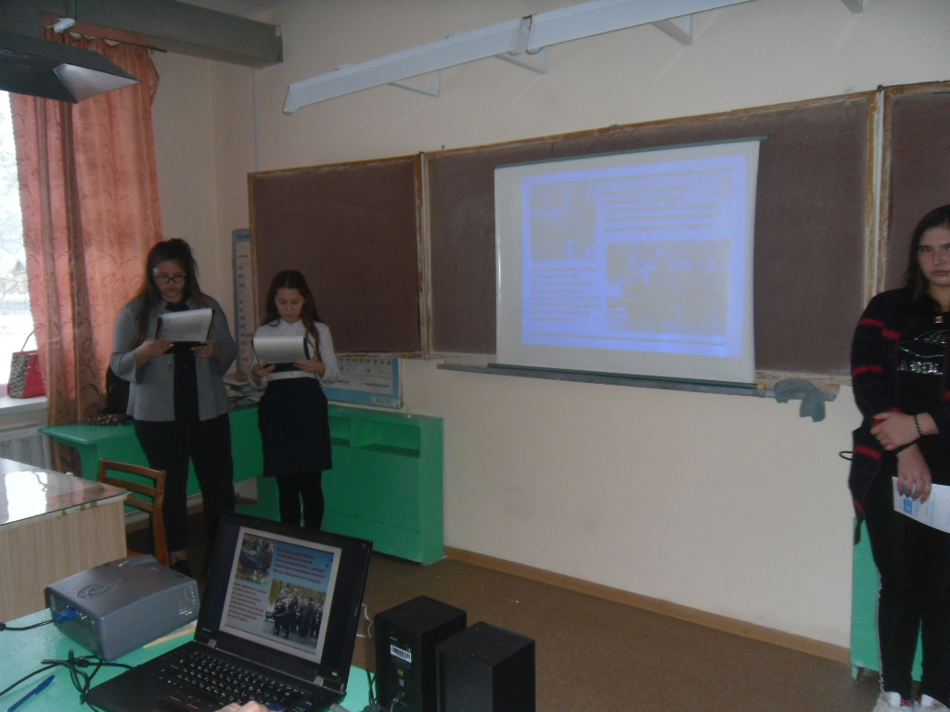 Мероприятие началось с записи слов Левитана о начале войны. Учащиеся прочли стихотворения, посвященные этой памятной дате. Ребята познакомились с понятиями вечный огонь и Неизвестный солдат. Сделали выводы о том, что нужно помнить о тех, кто не вернулся с войны и бережно относиться к этой памяти. А памятники Неизвестному солдату являются отражением памяти потомков, символом памяти и уважения ко всем погибшим солдатам, чьи останки так и не были идентифицированы.
Учащиеся узнали, когда образовались традиции, по которым в разных странах устанавливают памятники Неизвестному солдату. Минутой молчания учащиеся почтили память погибших солдат. Под музыку песни «Журавли» учащиеся активно обсуждали данную тему. Память о тех, кто остался неизвестным, на чьих могилах нет имен, хранит вечный огонь. Он горит на могиле Неизвестного солдата, у Кремлевской стены и у сотен мемориалов по всей России. Дети пришли к выводу, что сохраняя память о нашей истории, мы учимся геройству и мужеству у наших солдат, воспитываем в себе любовь к нашей Родине.

